от 23 апреля 2018 года № 22

Об утверждении Положения
о звании «Почетный гражданин города Волхова»

В целях признания выдающихся заслуг граждан, поощрения их личной деятельности, направленной на пользу города Волхова, на обеспечение его благополучия, Совет депутатов муниципального образования город Волхов Волховского муниципального района Ленинградской области

решил:

1. Утвердить Положение о звании «Почетный гражданин города Волхова» согласно Приложению.
2. Признать утратившими силу решения Совета депутатов муниципального образования город Волхов Волховского муниципального района:
- от 14.10.2014 года № 5 «Об утверждении Положения о звании «Почетный гражданин города Волхова»;
- от 13 октября 2016 года № 36 «О внесении изменений в решение Совета депутатов муниципального образования город Волхов Волховского муниципального района от 14.10.2014 года № 5 «Об утверждении Положения о звании «Почетный гражданин города Волхова»;
- от 29 ноября 2016 года № 51 «О внесении изменений в решение Совета депутатов муниципального образования город Волхов Волховского муниципального района от 14.10.2014 года № 5 «Об утверждении Положения о звании «Почетный гражданин города Волхова» (с изменениями)».
3. Настоящее решение вступает в силу на следующий день после его официального опубликования в газете «Волховские огни» и распространяет свое действие на правоотношения, возникшие с 01 января 2018 года.
4. Контроль за исполнением настоящего решения возложить на постоянные депутатские комиссии по бюджету, налогам и экономическим вопросам, по социальным вопросам.

Глава муниципального образования
город Волхов
Волховского муниципального района
Ленинградской области Напсиков В.В.

Утверждено
решением Совета депутатов
МО город Волхов
от 23 апреля 2018 года № 22

Приложение

ПОЛОЖЕНИЕ
о звании «Почетный гражданин города Волхова»

Статья 1.
Звание «Почетный гражданин города Волхова» устанавливается для присвоения гражданам за большой личный вклад и особые заслуги перед городом Волховом.
Звание «Почетный гражданин города Волхова» является высшим знаком общественной признательности лицам, внесшим значительный вклад в развитие промышленности, транспорта, связи, строительства, жилищно-коммунального хозяйства, культуры, образования, спорта, социальной защиты населения, местного самоуправления и других отраслей, имеющих особое значение в жизни города Волхова.

Статья 2.
1.Звание «Почетный гражданин города Волхова» присваивается персонально пожизненно гражданам Российской Федерации, в исключительных случаях может присваиваться иностранным гражданам либо лицам без гражданства, тесно связанным по характеру своей деятельности с городом Волховом.
Решение о применении исключительного случая принимается Советом депутатов МО город Волхов.

Статья 3.
1. С ходатайством о присвоении звания «Почетный гражданин города Волхова» имеют право обращаться коллективы предприятий, учреждений, организаций по месту работы лица, представленного к присвоению звания, общественные организации.
Представление подписывается руководителем предприятия, учреждения, организации, выдвинувшим ходатайство о присвоении звания.
3. Количество претендентов на присвоение звания «Почетный гражданин города Волхова» не ограничено.
4. Ходатайства о посмертном присвоении звания «Почетный гражданин города Волхова» не рассматриваются.

Статья 4.
1. Представление о присвоении звания «Почетный гражданин города Волхова» направляется в адрес главы администрации Волховского муниципального района не позднее 1 ноября.
Представление должно содержать обязательное изложение оснований для присвоения звания «Почетный гражданин города Волхова», ходатайство, характеристику на кандидата, а также копии удостоверений правительственных и иных наград (при наличии).
2. Администрация Волховского муниципального района рассматривает представления о присвоении звания «Почетный гражданин города Волхова», проверяет наличие всех необходимых документов, правильность их оформления, значимость оснований для присвоения звания. По итогам рассморения представления на поступившие к награждению кандидатуры направляются в Совет депутатов МО город Волхов для их рассмотрения на заседании Совета депутатов и принятия решения.
3. Решение о присвоении звания «Почетный гражданин города Волхова» принимается Советом депутатов МО город Волхов на одном из заседаний, но не позднее 1 декабря.
4. Ежегодно звание «Почетный гражданин города Волхова» присваивается не более чем двум лицам.

Статья 5.
Лицам, удостоенным звания «Почетный гражданин города Волхова», на праздновании Дня города Волхова в торжественной обстановке с участием почетных граждан города Волхова, общественности проводится вручение следующих документов и знака отличия:
- Диплом Почетного гражданина города Волхова (оформляется в соответствии с Приложением 1 к настоящему Положению);
- нагрудный знак «Почетный гражданин города Волхова» (оформляется в соответствии с Приложением 2 к настоящему Положению);
- удостоверение к нагрудному знаку «Почетный гражданин города Волхова» (оформляется в соответствии с Приложением 3 к настоящему Положению).

Статья 6.
Решение Совета депутатов МО город Волхов о присвоении звания «Почетный гражданин города Волхова» публикуется в средствах массовой информации с одновременным опубликованием фотографии почетного гражданина, основных биографических данных и краткого перечня заслуг, за которые присвоено звание.
Имя Почетного гражданина города Волхова заносится на Доску Почетных граждан города Волхова

Статья 7.
Лица, удостоенные звания «Почетный гражданин города Волхова», имеют право публичного пользования этим званием в связи со своим именем.
Это звание не влечет за собой каких-либо дополнительных прав и обязанностей, не утвержденных данным Положением.
Почетные граждане имеют право:
- участвовать во всех общественных мероприятиях, проводимых на территории города Волхова;
- внеочередного приема по всем вопросам должностными лицами органов местного самоуправления Волховского муниципального района.

Статья 8.
1. Лицам, удостоенным звания «Почетный гражданин города Волхова», проживающим на территории города Волхова на момент присвоения указанного звания, за счет средств бюджета МО город Волхов устанавливаются:
- ежеквартальная денежная выплата в размере 4 600 рублей,
- ежегодная денежная выплата в размере 11 500 рублей к празднованию Дня города Волхова.
Ежеквартальная денежная выплата производится в последнюю декаду квартала. Ежегодная денежная выплата производится в декабре.
2. Финансирование затрат, связанных с присвоением звания «Почетный гражданин города Волхова», осуществляется за счет средств бюджета МО город Волхов.

Статья 9.
В случае утраты Диплома Почетного гражданина города Волхова и/или удостоверения к нагрудному знаку «Почетный гражданин города Волхова» награжденному выдается дубликат утраченного Диплома Почетного гражданина города Волхова и/или удостоверения к нагрудному знаку «Почетный гражданин города Волхова»
В случае утраты нагрудного знака «Почетный гражданин города Волхова» в результате стихийного бедствия либо при других обстоятельствах, когда не было возможности предотвратить утрату, по решению Совета депутатов муниципального образования город Волхов Волховского муниципального района лицам, удостоенным звания, может быть выдан дубликат нагрудного знака «Почетный гражданин города Волхова».
В случае смерти лица, удостоенного звания «Почетный гражданин города Волхова», при отсутствии наследников, Диплом Почетного гражданина города Волхова, нагрудный знак «Почетный гражданин города Волхова» и удостоверение к нагрудному знаку «Почетный гражданин города Волхова» принимает на хранение Музей истории города Волхова.

Статья 10.
На территории муниципального образования город Волхов Волховского муниципального района запрещается учреждение и производство знаков, имеющих аналогичные, схожие названия или внешнее сходство с нагрудным знаком «Почетный гражданин города Волхова».

Статья 11.
Знак Почетного гражданина города Волхова носится на левой стороне груди и располагается ниже государственных наград Российской Федерации.

Статья 12.
Информация о предоставлении прав Почетным гражданам города Волхова размещается в Единой государственной системе социального обеспечения. Размещение указанной информации осуществляется в соответствии с Федеральным законом от 17 июля 1999 года № 178-ФЗ «О государственной социальной помощи».

Утверждено
решением Совета депутатов МО город Волхов
Волховского муниципального района
от 23 апреля 2018 года № 22

Приложение 1 к Положению
о присвоении звания «Почетный гражданин
города Волхова»

Описание Диплома
Почетного гражданина
города Волхова

Диплом Почетного гражданина города Волхова состоит из папки и листа-вкладыша.
Папка прямоугольной формы, выполнена из плотного картона, обтянутого кожей / искусственной кожей красного цвета. На лицевой стороне папки в верхней части, в центре расположено полноцветное изображение герба муниципального образования город Волхов Волховского муниципального района Ленинградской области, в середине – надпись «Диплом» с элементами орнамента золотистого цвета по краям.
Размер папки в развёрнутом виде 460 мм x 320 мм.
Лист-вкладыш крепиться в папке при помощи тесьмы, проходящей по сгибу папки.
Размер листа вкладыша в развёрнутом виде 440 мм x 300 мм.
На внутренней стороне листа-вкладыша размещена надпись, выполненная в четыре строки:
«МУНИЦИПАЛЬНОЕ ОБРАЗОВАНИЕ
ГОРОД ВОЛХОВ
ВОЛХОВСКОГО МУНИЦИПАЛЬНОГО РАЙОНА
ЛЕНИНГРАДСКОЙ ОБЛАСТИ»
и под ней помещено полноцветное изображение герба муниципального образования город Волхов Волховского муниципального района Ленинградской области.
Ниже герба размещен текст следующего содержания:
«ДИПЛОМ
ПОЧЕТНОГО
ГРАЖДАНИНА
ГОРОДА ВОЛХОВА»

На правой внутренней стороне листа-вкладыша сверху размещено полноцветное изображение герба муниципального образования город Волхов Волховского муниципального района Ленинградской области, по обе стороны которого изображена лента и по вертикальной оси симметрии размещён следующий текст:

ДИПЛОМ

ПОЧЕТНОГО
ГРАЖДАНИНА
ГОРОДА ВОЛХОВА
№ ____

В знак высшей признательности и уважения жителей
города Волхова

ФАМИЛИЯ
Имя Отчество

присвоено звание
«ПОЧЕТНЫЙ ГРАЖДАНИН
ГОРОДА ВОЛХОВА»

Решение Совета депутатов
муниципального образования город Волхов
Волховского муниципального района
Ленинградской области
от «_______________» № ____

Глава муниципального образования
город Волхов
Волховского муниципального района
Ленинградской области ___________________________
(подпись, печать)

Графическое изображение диплома к Знаку
«Почетный гражданин города Волхова»

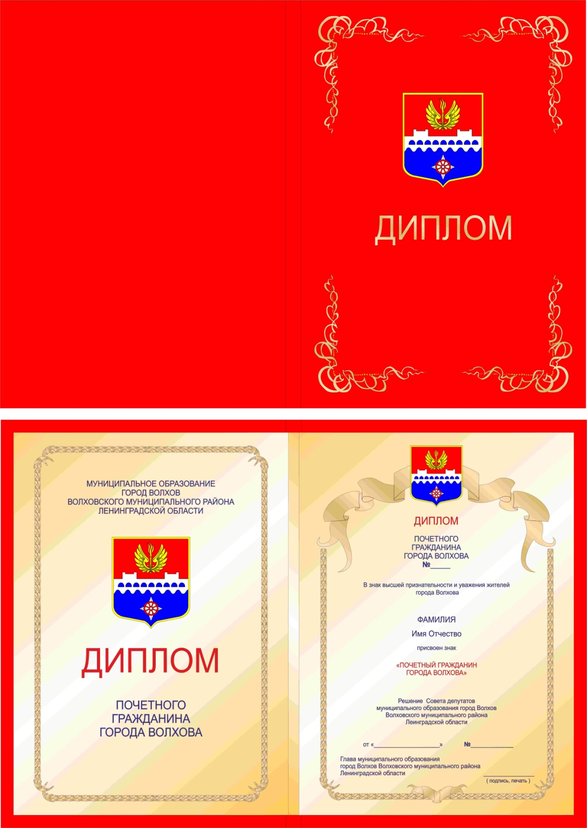

Утверждено
решением Совета депутатов МО город Волхов
Волховского муниципального района
от 23 апреля 2018 года № 22

Приложение 2 к Положению
о присвоении звания «Почетный гражданин
города Волхова»

Описание нагрудного знака
«Почетный гражданин
города Волхова»

Нагрудный знак «Почетный гражданин города Волхова» (далее – знак) имеет форму правильного круга, в центре которого на лицевой стороне знака расположено выпуклое цветовое изображение герба муниципального образования город Волхов Волховского муниципального района Ленинградской области, выполненное эмалями. Вокруг изображения герба муниципального образования город Волхов Волховского муниципального района Ленинградской области надпись на золотистом кольце, выполненная выпуклыми серебристыми буквами: «ПОЧЕТНЫЙ ГРАЖДАНИН», причем слово «ПОЧЕТНЫЙ» помещено в верхней части золотистого кольца, а слово «ГРАЖДАНИН» – в нижней. Из-за этого кольца выходит серебряные ветви лавра образующие замкнутый венок, положенные на золотистое поле с узкой золотистой каймой.
На оборотной стороне знака помещается рельефная надпись в четыре строки, одна под другой:
«ПОЧЕТНЫЙ
ГРАЖДАНИН
ГОРОДА
ВОЛХОВА».
Нагрудный знак «Почетный гражданин города Волхова» при помощи ушка и звена соединяется с прямоугольной серебристой колодкой, сверху и снизу горизонтально окантованной тонкой золотистой каймой; на колодке рельефно выполнено изображение золотистой лавровой ветви, положенной наклонно. Колодка на обратной стороне имеет булавку для прикрепления звена к одежде.

Графическое изображение Знака
«Почетный гражданин города Волхова»

Лицевая сторона знака

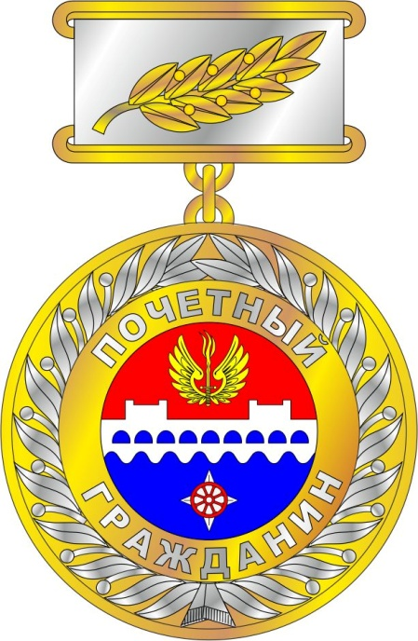

Оборотная сторона знака

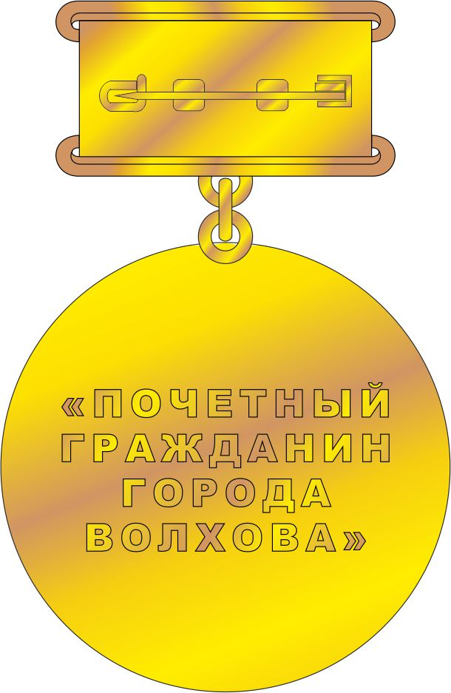

Утверждено
решением Совета депутатов МО город Волхов
Волховского муниципального района
от 23 апреля 2018 года № 22

Приложение 3 к Положению
о присвоении звания «Почетный гражданин
города Волхова»

Описание удостоверения к нагрудному знаку
«Почетный гражданин
города Волхова»
Удостоверение к нагрудному знаку «Почетный гражданин города Волхова» (далее – удостоверение) имеет размер в развернутом виде 200 мм х 65 мм, выполнено из плотного картона, обтянутого кожей / искусственной кожей красного цвета.
На лицевой стороне удостоверения в правой части по оси симметрии расположены герб муниципального образования город Волхов Волховского муниципального района Ленинградской области (в верхней части) и надпись в пять строк (в нижней части):
«УДОСТОВЕРЕНИЕ
К НАГРУДНОМУ ЗНАКУ
«ПОЧЕТНЫЙ
ГРАЖДАНИН
ГОРОДА ВОЛХОВА».
Герб выполняется полноцветным, надпись – золоченая.
На развороте удостоверения, по оси симметрии расположено цветное изображение знака «Почетный гражданин города Волхова».
В правой части разворота удостоверения шрифтом черного цвета вверху по оси симметрии выполнена надпись «Удостоверение №__», а ниже последовательно расположены: слева – фотография Почетного гражданина, справа – в три строки «фамилия», «имя», «отчество» (расположены под соответствующими строками) с местом для указания соответственно фамилии, имени, отчества Почетного гражданина города Волхова. Ниже расположена надпись, выполненная в две строки:
награждается нагрудным знаком
«Почетный гражданин
города Волхова».
Внизу расположена надпись:
«Глава муниципального образования
город Волхов Волховского муниципального района
Ленинградской области»,
справа от нее размещено место для подписи главы муниципального образования город Волхов Волховского муниципального района Ленинградской области. Подпись скрепляется печатью Совета депутатов муниципального образования город Волхов Волховского муниципального района Ленинградской области. Ниже расположена надпись:
«Решение Совета депутатов
МО город Волхов _______________ № _______».
Графическое изображение удостоверения к нагрудному знаку
«Почетный гражданин города Волхова»

